COMUNE DI PET'R ITOL I

C.A.P. 63848 PROVI NC IA DI FERMO Tcl. 0734 658 14 1

Prot. 430 Petritoli, 19 gennaio 2022

Al Dirigente Al Personale Docente Al Personale ATA

Ai Sig. Genitori Scuola dell'Infanzia,

Scuola Primaria, Scuola Secondaria di Primo Grado

dell' IC di Petritoli

OGGETTO: Screening per la rìlevazione del contagio da Covid-19.

La presente per informare le SS.LL.in indirizzo che l'Amministrazione Comunale, vista l'emergenza sanitaria in corso causata, fra l'altro, dall'attuale balzo di contagi da Covid-19, sta organizzando una giornata di screening gratuita e su base volontaria, rivolta al personale ed agli alunni delle scuole del Comune di Petritoli, ai fini del contenimento del virus.

Lo screening è previsto per il pomeriggio di sabato 22 gennaio c.m.; per motivi organizzativi, si chiede a coloro che intendono aderire all'iniziativa, di darne informazione ai rappresentantidi classe, entro e non oltre venerdì 21 gennaio p.v., in mattinata. Sarà cura di questo Comune fornire, successivamente, gli orari precisi e da rispettare, in cui saranno effettuati itamponi.

Si precisa che gli interessati, per l'effettuazione dei tamponi, dovranno recarsi presso i locali adiacenti la farmacia comunale (locali ex pediatra e segreteria IC) muniti della propria tessera sanitaria e del modulo di consenso allegato,debitamente compilato nelle sue parti e sottoscritto.

Si ringrazia quanti vorranno aderire allo screening.

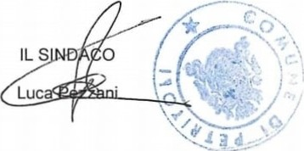Cordiali saluti.

1/2